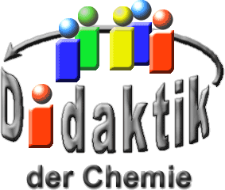

UNIVERSITÄT  
BAYREUTH

Seminar „Übungen im Vortragen – AC“

Lichtschutz- und Hautbräunungsmittel

Sharon Krügel, WS 19/20

Gliederung

1 Die UV-Strahlung und ihre Wirkung 2

1.1 Einteilung der UV-Strahlung 2

1.2 Aufbau der Haut 2

1.3 Wirkung der UV-Strahlung auf den Menschen 3

2 Eigenschutz der Haut durch die Biosynthese von Eumelanin 4

3 Künstlicher Schutz der Haut 5

3.1 Sonnen-Creme 5

3.2 Bräunungsmittel 5

3.3 Experiment 6

1. **Einstieg**: Der 69-jährige Amerikaner William (Bill) Edward McElligot fuhr über 28 Jahre einen Milch-Laster durch die Vereinigten Staaten. Fast täglich war er bis zu 9 h der Sonnen-Einstrahlung ausgesetzt. Seine linke Gesichtshälfte wurde dadurch maßgeblich geschädigt. Er beschrieb häufigen Sonnenbrand und Alterung der Haut. Dies macht ihn zu dem Mann mit den zwei Gesichtern. Während die Gesichtshälfte im Schatten seinem Alter entspricht, sieht seine linke Gesichtshälfte wie ca. Ende 80 aus. Schuld daran ist die UV-Strahlung der Sonne. Inwieweit dieses Schicksal jeden treffen kann wird im Folgenden untersucht.



Abb. 1: Laster auf den Straßen Amerikas [2]

# Die UV-Strahlung und ihre Wirkung

## Einteilung der UV-Strahlung

Die UV-Strahlung bezeichnet die von der Sonne emittierte elektromagnetische Strahlung im Wellenbereich zwischen 400 und 100 nm. Die Abkürzung UV-Strahlung steht dabei für ultraviolette Strahlung, sie ist für das menschliche Auge nicht sichtbar. Der Wellenbereich wird in UV-C, UV-B und UV-A Strahlung unterteilt.

|  |  |
| --- | --- |
| **Art der Strahlung** | **Wellenlänge** |
| UV-C | 280 – 100 nm |
| UV-B | 315 – 280 nm |
| UV-A | 400 – 315 nm |

## Aufbau der Haut

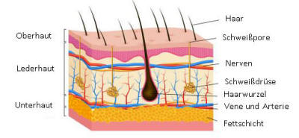

Abb. 2: Aufbau der Haut [3]

|  |  |
| --- | --- |
| **Bereich der Haut** | **Bestandteile** |
| Oberhaut | * abgestorbene verhornte Zellen (erneuern sich alle vier Wochen) * Basal-Zellen (nehmen Nähr-Stoffe auf und entsorgen Stoffe) * pigmentartige Melanozyten (produzieren Haut-Farbstoff Melanin) |
| Lederhaut | * Schweiß-Drüsen |
| Unterhaut | * Fett * Venen * Arterien |

## Wirkung der UV-Strahlung auf den Menschen

Je langwelliger die Strahlung, desto tiefer ist die Eindring-Tiefe in die Haut und desto schlimmer ist die Wirkung auf den Körper.

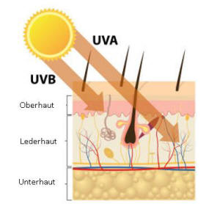

Abb. 3: Eindring-Tiefe UV-Strahlung [5]

Die UV-C-Strahlung hat die kürzeste Wellenlänge und wird daher bereits größtenteils durch die Ozon-Schicht und Stickstoff-Atome abgefangen. Sie führt zu keiner Wirkung auf den menschlichen Körper.

Die UV-B-Strahlung gelangt bis in die Oberhaut. Sie ist für die Vitamin B Bildung im Körper notwendig. Bei zu großen Mengen kann diese Strahlung allerdings auch zu Sonnenbrand und Schäden am Erbgut der Zellen führen. Diese Schäden können Haut-Krebs verursachen.

Die UV-A-Strahlung ist die langwelligste und dringt bis in die Lederhaut vor. Dort entstehen durch ihre Energie freie Radikale und Singulett-Sauerstoff. Sie schädigt Kollagen-Fasern und verringert somit die Straffheit der Haut, wodurch die Falten-Bildung beschleunigt wird.

Neben der Schädigung des Erbgutes und der Haut kann UV-Strahlung vor allem auch die Augen schädigen.

# Eigenschutz der Haut durch die Biosynthese von Eumelanin

Bei längerer Bestrahlung der Haut kommt es zu einer Verdickung der Horn-Schicht die mehr UV-Strahlung absorbieren kann. Zusätzlich regt die UV-B-Strahlung die Melanozyten an, in denen die Biosynthese von Melanin stattfindet.

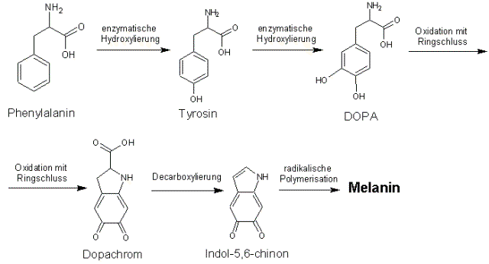

Abb. 4: Biosynthese Melanin [7]

Melanin hat keine eindeutige Struktur und Größe, da es im Polymerisationsschritt der Biosynthese unterschiedliche Verknüpfungs- und Abbruchmöglichkeiten gibt. Allgemein ist es ein annähernd planares Molekül, welches ein konjugiertes π-Elektronen-System besitzt. Dieses kann durch seine mesomeren Grenz-Strukturen das Licht bzw. die Strahlung im UV-Bereich absorbieren und somit ein weiteres Vordringen in den Körper verhindern. Außerdem sorgt es für die Braun-Färbung der Haut.

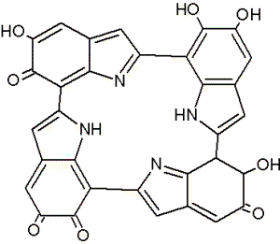

Abb. 5: Struktur eines möglichen Melanin-Moleküls

# Künstlicher Schutz der Haut

Bei längerer Bestrahlung der Haut sollte diese zusätzlich geschützt werden. Neben dem Sonnenschutz durch natürlichen Schatten und Textilien, können chemische Mittel erworben werden, denen ein Schutz vor UV-Strahlung nachgesagt wird.

## Sonnen-Creme

Es gibt sehr viele unterschiedliche Arten an Sonnen-Cremen, die sich in ihren Eigenschaften wie z. B. Wasser-Festigkeit, Lichtschutz-Faktor oder Geruch unterscheiden.

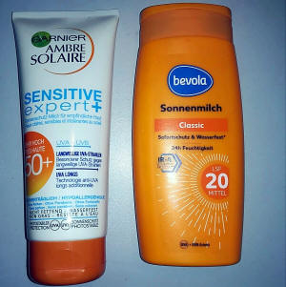

Abb. 6: Sonnen-Creme-Arten

Als Wirkstoff gegen UV-Strahlung beinhalten alle Mittel, Moleküle mit großen konjugierten π-Elektronen-Systemen. Beispiele sind hiefür Octocrylene, Butylmethoxydibenzolmethane oder Ethylhexylmethoxycinnamate. Wie Melanin können diese Moleküle im Wellenlängenbereich zwischen 100 und 400 nm Licht absorbieren und schützen somit den Organismus.

## Bräunungsmittel

Bräunungsmittel enthalten alle die chemische Substanz Dihydroxyaceton.

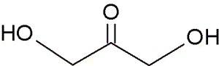

Abb. 7: Struktur Dihydroxyaceton

Das Molekül enthält kein π-Elektronen-System, kann somit die Strahlung im Wellenbereich 400 – 200 nm nicht absorbieren und schützt folglich nicht vor den Gefahren der UV-Strahlung. Die Braun-Färbung der Haut beruht auf der Maillard-Reaktion. Dabei reagiert Dihydroxyaceton mit Proteinen in der Haut, wobei bräunlich gefärbte Polymerisate entstehen.

## Experiment

Mit dem Experiment soll die Abschwächung von UV-Strahlung durch Hautbräunungsmittel und Sonnen-Creme untersucht werden.

**Experiment**: Nachweis UV-Schutz von Sonnen-Creme

**Material**:

* UV-Perlen
* UV-Lampe
* Petrischalen

**Chemikalien**:

* Sonnen-Creme
* Hautbräunungsmittel

**Durchführung**: Unter die UV-Lampe werden drei UV-Perlen (absorbieren Licht im UV-Bereich und ändern dadurch ihre Farbe) nebeneinander bestrahlt.:

* Perle 1 wird als Vergleich direkt bestrahlt
* Perle 2 wird unter einer Petrischale, die auf der Außenseite dünn mit Sonnenschutzmittel bestrichen wurde, bestrahlt
* Perle 3 wird unter einer Petrischale, die auf der Außenseite dünn mit Hautbräunungsmittel bestrichen wurde, bestrahlt

**Beobachtung**:

* Perle 1 färbt sich bunt
* Perle 2 verfärbt sich nur sehr leicht
* Perle 3 verfärbt sich bunt

**Interpretation**: Nur das Sonnen-Schutzmittel schützt vor der gefährlichen UV-Strahlung, während Hautbräunungsmittel keinen UV-Schutz bietet.

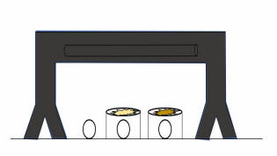

Abb. 8: Eine UV-Lampe (grau) steht über drei weißen UV-Perlen. Perle 1 wird nicht abgedeckt, Perle 2 wird mit einer Petrischale abgedeckt auf die eine dünne Schicht Sonnencreme gestrichen wurde und Perle 3 wird mit einer Petrischale bedeckt auf die eine dünne Schicht Hautbräunungsmittel gegeben wurde



Abb. 9: Der Raum wird abgedunkelt, da bei normalen Licht das UV-Licht nicht sichtbar ist. Danach wird die UV-Lampe eingeschaltet. Das Licht schimmert bläulich und bestrahlt die drei Perlen, die je nach Durchlässigkeit ihrer Abdeckung ihre Farbe ändern. Viel UV-Licht bedeutet eine Farbänderung, wenig UV-Licht bedeutet kaum eine Farbänderung.

1. **Zusammenfassung.** Die UV-Strahlung der Sonne schädigt maßgebend die Haut unseres Körpers. Sie kann zu Sonnenbrand, Haut-Alterung bis hin zu Haut-Krebs führen. Der Körper schützt sich durch Verdickung und Produktion von Melanin gegen die Sonnen-Einstrahlung. Melanin besitzt ein konjugiertes π-Elektronen-System, welches die Sonnen-Strahlung im Wellenbereich 400 – 100 nm absorbieren kann. Diese Eigenschaft von Molekülen macht man sich auch bei Sonnen-Creme zu Nutze. Hautbräunungsmittel bieten dagegen nur einen schönen Teint, aber keinen UV Schutz.
2. **Abschluss.** Schauen Sie sich unter dem Link <https://www.ecowoman.de/kosmetik/haut/uv-strahlung-so-gefaehrlich-ist-die-sonne-wirklich-5870> das Gesicht von William (Bill) Edward McElligot an. Wem sein junges, frisches Aussehen etwas wert ist und wer nicht bereits mit 30 als Oma oder Opa bezeichnet werden möchte, der sollte an einen frühzeitigen Schutz in der Sonne denken.

**Quellen:**

1. <https://www.ecowoman.de/kosmetik/haut/uv-strahlung-so-gefaehrlich-ist-die-sonne-wirklich-5870>; (03.08.2020)

1. <https://www.shutterstock.com/de/image-photo/american-style-truck-on-freeway-pulling-528660739>; (03.08.2020)

1. <https://www.shutterstock.com/de/image-vector/skin-structure-old-young-1707589036>; (03.08.2020)
2. <https://selpers.com/lektion/hautkrebs-vermeiden-unsere-haut/>; (03.08.2020)

1. <https://www.shutterstock.com/de/image-vector/unprotected-skin-without-sunscreen-lotion-uvb-450213574>; (03.08.2020)
2. <https://www.larocheposay.de/Artikel/Sonnenschutz/a1307.aspx>; (03.08.2020)

1. <https://www.chemieunterricht.de/dc2/tip/07_15.htm>; (03.08.2020)
2. <https://www.shutterstock.com/de/image-vector/melanin-eumelanin-proposed-oligomeric-structure-model-1306264450>; (03.08.2020)
3. Vollhardt; K.P.C/ Schore, Neil E.: Organische Chemie, 5.Auflage, Wiley-VCH, Weinheim 2011